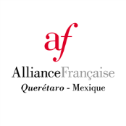
Fiche pédagogique à partir des podcasts proposés par l’Alliance Française de Querétaro

Episode 7 « Querétaro vue par … Gaspard LEGUEN »

Niveau : A2
Durée de l’audio : 50’10
Questionnaire sur 2 fragments : 00’ à 01’04 / 11’40 à 14’23

Objectifs sociolinguistiques :
Connaître le regard de l’artiste sur le Mexique et la ville de Querétaro

Objectifs linguistiques :
- Lexique : description du musée
- Activités à faire dans un musée

Activité 1- Information sur l’artiste. (00’ à 1’04)

- Comment s’appelle l’artiste invité en résidence par l’Alliance Française de Querétaro ? ………………………………………………………………………………………………………………………………..

- Quand est-ce qu’il est venu en résidence ?
………………………………………………………………………………………………………………………………..

- Avec quel type d’évènement a-t-il clos sa résidence ?
- Une œuvre théâtrale
- Des murales
- Une exposition

- Où a-t-il clos sa résidence ? ………………………………………………………………………………………………………………………………..

Activité 2 – description du «Musée de la Ville » (11’40 à 14’23)

- Quelles sont les expressions que l’artiste utilise pour décrire les gens qu’il a connu au Musée de la ville ?
- …………………………….
- …………………………….
- …………………………….

- Identifiez les caractéristiques que l’artiste utilise pour décrire le musée. Citez-en 4.
- …………………………….
- …………………………….
- …………………………….
- …………………………….

- Qu’est qu’on peut faire au « Musée de la Ville » ? listez les activités que l’artiste mentionne. Citez-en 4.
- …………………………….
- …………………………….
- …………………………….
- ……………………………

- Associez chaque image à une activité à faire au Musée de la ville. Utilisez les réponses de la question précédente.

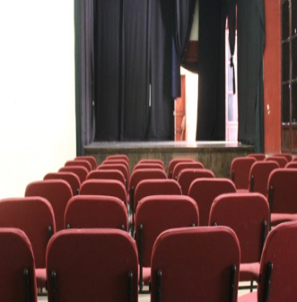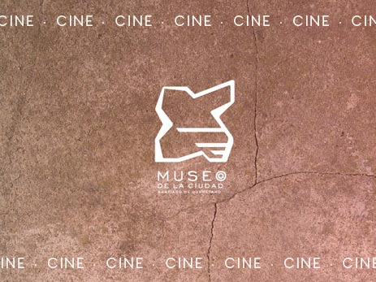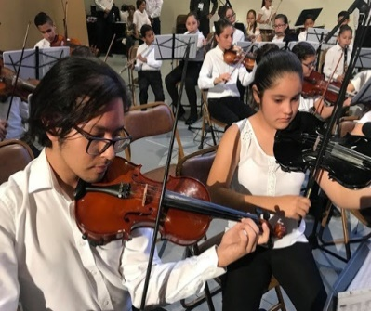

…………………………………… ……………………………………… …………………………………………

Pour aller plus loin…

Site de l’artiste : https://www.instagram.com/gaspard.lg/?hl=es-la

©Edwige FIJAK / Denisse VELAZQUEZ

